Först och främst kan man hitta eller rita en gubbe som hänger. Sedan ska man följa detta sitemappen som jag har gjort.

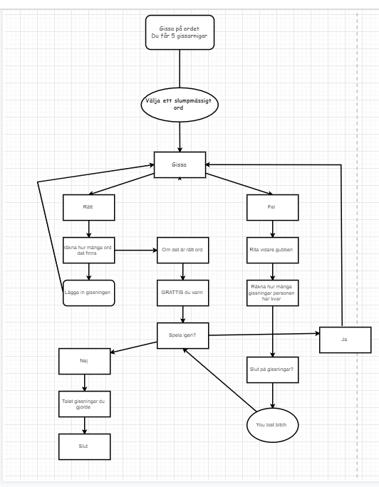

* Hur ska händelseförloppet gå till?
  + Skriv upp händelseförloppet i steg med pseudokod, diagram eller bilder.
* Gör en kort skriftlig plan.
* Vilka olika variabler och datatyper tänker du använda och till vilket syfte? *(ArrayList, String, Scanner, etc)*

Om jag ska använda någon av dessa variabler är String, det kommer vara det största jag tänker på.

* Vilka olika konstrollstrukturer behövs och till vilket syfte? *(Loopar, villkor, metoder, switch, etc)*

Jag kommer säkert använda loopar mycket eftersom den ska göra om allt igen.

* Vilken (om möjlig) funktionalitet kan du skapa metoder av?

Jag kommer säkert inte använda det eftersom jag inte kan det så bra.

* Vilka variabler behöver (om nödvändigt) vara åtkomliga inom hela klassen?

Inga